Лабораторная работа №6

Информационная безопасность

Леонтьева Ксения Андреевна | НПМбд-01-19

Содержание

# 1 Цель работы

Развить навыки администрирования ОС Linux. Получить первое практическое знакомство с технологией SELinux. Проверить работу SELinux на практике совместно с веб-сервером Apache.

# 2 Теоретическое введение

SELinux (Security-Enhanced Linux) обеспечивает усиление защиты путем внесения изменений как на уровне ядра, так и на уровне пространства пользователя, что превращает ее в действительно «непробиваемую» операционную систему. Впервые эта система появилась в четвертой версии CentOS, а в 5 и 6 версии реализация была существенно дополнена и улучшена.

SELinux имеет три основных режим работы:

* Enforcing: Режим по-умолчанию. При выборе этого режима все действия, которые каким-то образом нарушают текущую политику безопасности, будут блокироваться, а попытка нарушения будет зафиксирована в журнале.
* Permissive: В случае использования этого режима, информация о всех действиях, которые нарушают текущую политику безопасности, будут зафиксированы в журнале, но сами действия не будут заблокированы.
* Disabled: Полное отключение системы принудительного контроля доступа.

Политика SELinux определяет доступ пользователей к ролям, доступ ролей к доменам и доступ доменов к типам.

Контекст безопасности — все атрибуты SELinux — роли, типы и домены.

Более подробно см. в [1].

Apache — это свободное программное обеспечение, с помощью которого можно создать веб-сервер. Данный продукт возник как доработанная версия другого HTTP-клиента от национального центра суперкомпьютерных приложений (NCSA).

Для чего нужен Apache сервер:

* чтобы открывать динамические PHP-страницы,
* для распределения поступающей на сервер нагрузки,
* для обеспечения отказоустойчивости сервера,
* чтобы потренироваться в настройке сервера и запуске PHP-скриптов.

Apache является кроссплатформенным ПО и поддерживает такие операционные системы, как Linux, BSD, MacOS, Microsoft, BeOS и другие.

Более подробно см. в [2].

# 3 Выполнение лабораторной работы

Вошла в систему под своей учетной записью и убедилась, что SELinux работает в режиме enforcing политики targeted с помощью команд “getenforce” и “sestatus” (рис. 1).

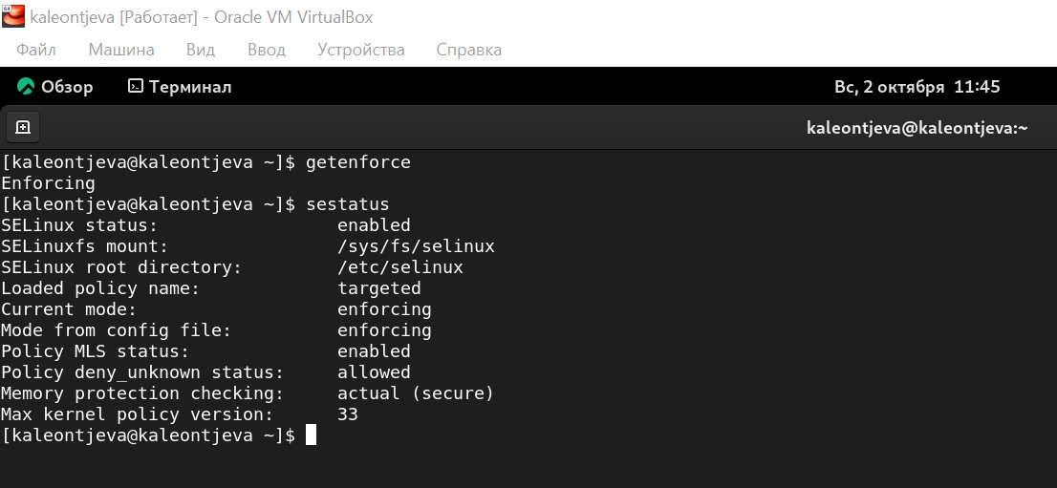

Рис. 1: Проверка режима enforcing политики targeted

Обратилась с помощью браузера к веб-серверу, запущенному на моем компьютере, и убедилась, что последний работает с помощью команды “service httpd status” (рис. 2).

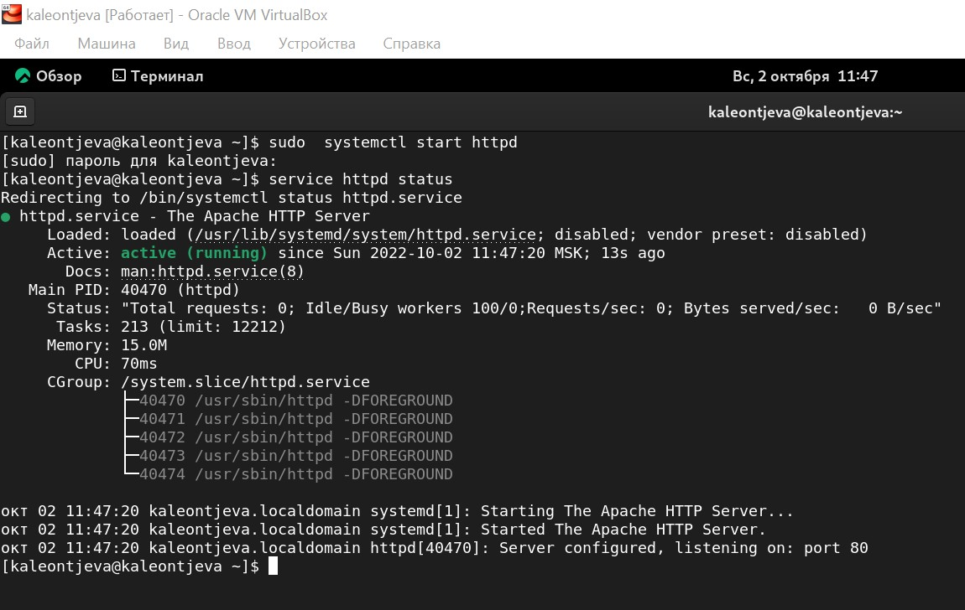

Рис. 2: Проверка работы веб-сервера

С помощью команды “ps auxZ | grep httpd” определила контекст безопасности веб-сервера Apache - httpd_t (рис. 3).

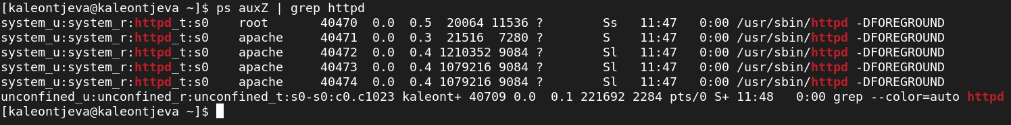

Рис. 3: Контекст безопасности веб-сервера Apache

Посмотрела текущее состояние переключателей SELinux для Apache с помощью команды “sestatus -bigrep httpd”, многие из переключателей находятся в положении “off” (рис. 4).

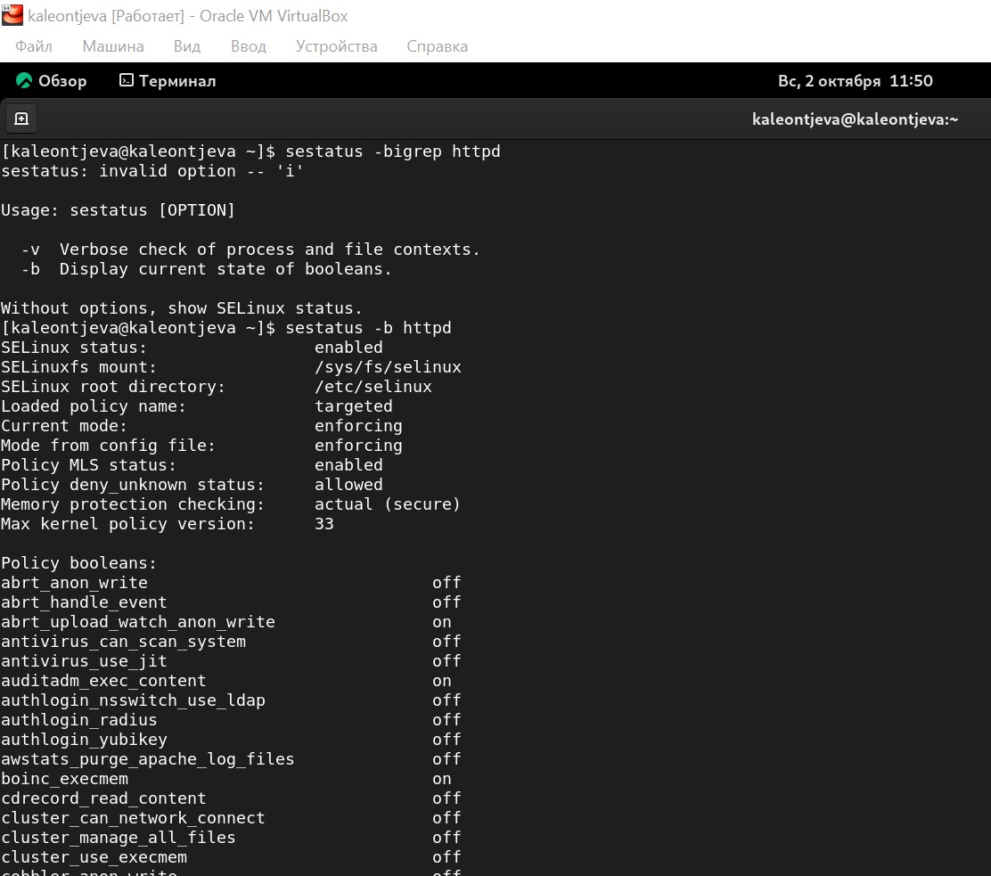

Рис. 4: Текущее состояние переключателей SELinux

Посмотрела статистику по политике с помощью команды “seinfo”. Множество пользователей - 8, ролей - 14, типов 4995 (рис. 5).

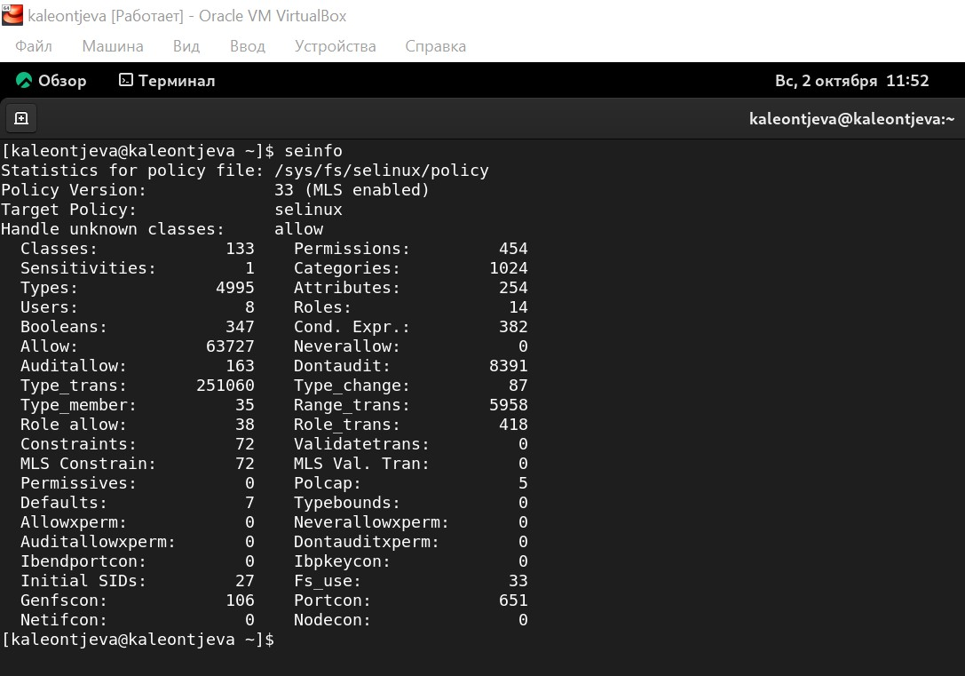

Рис. 5: Статистика по политике

С помощью команды “ls -lZ /var/www” посмотрела файлы и поддиректории, находящиеся в директории /var/www. Используя команду “ls -lZ /var/www/html”, определила, что в данной директории файлов нет. Только владелец/суперпользователь может создавать файлы в директории /var/www/html (рис. 6).

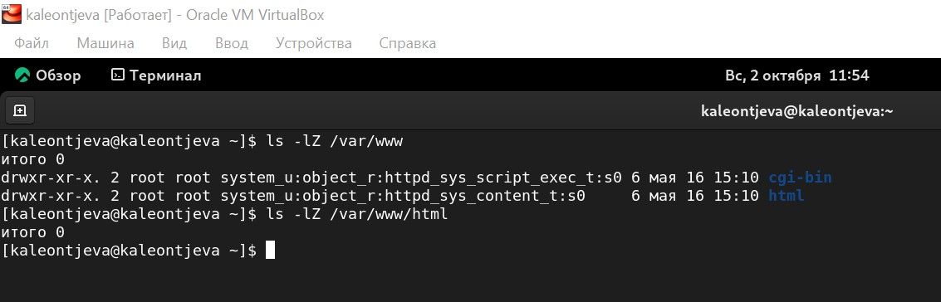

Рис. 6: Просмотр файлов и поддиректориий в директории /var/www

От имени суперпользователя создала html-файл /var/www/html/test.html. Контекст созданного файла - httpd_sys_content_t (рис. 7).

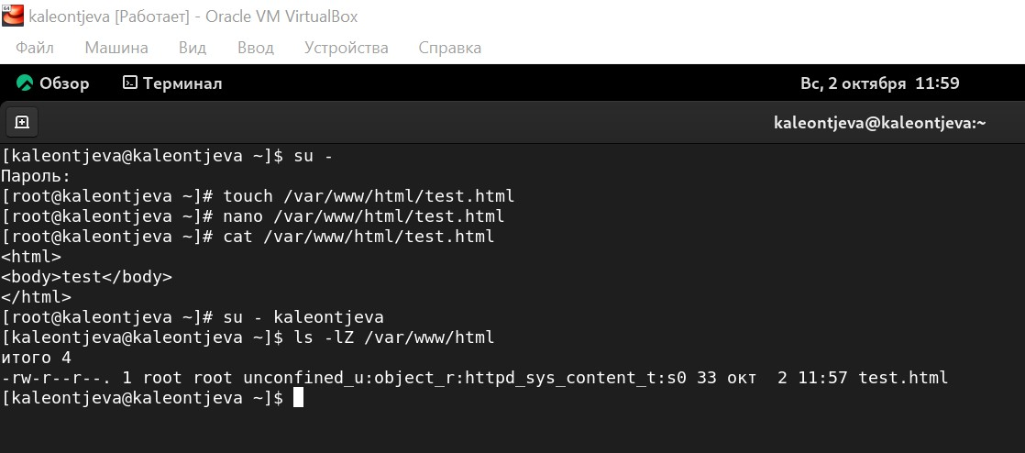

Рис. 7: Создание файла /var/www/html/test.html

Обратилась к файлу через веб-сервер, введя в браузере адрес “http://127.0.0.1/test.html”. Файл был успешно отображен (рис. 8).

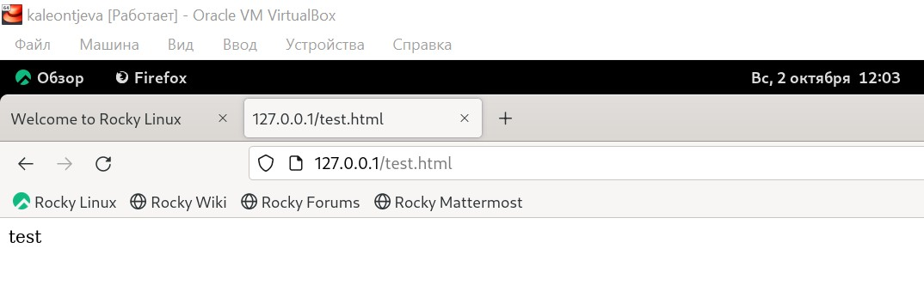

Рис. 8: Обращение к файлу через веб-сервер

Изучив справку man httpd_selinux, выяснила, что для httpd определены следующие контексты файлов: httpd_sys_content_t, httpd_sys_script_exec_t, httpd_sys_script_ro_t, httpd_sys_script_rw_t, httpd_sys_script_ra_t, httpd_unconfined_script_exec_t. Контекст моего файла - httpd_sys_content_t (в таком случае содержимое должно быть доступно для всех скриптов httpd и для самого демона). Изменила контекст файла на samba_share_t командой “sudo chcon -t samba_share_t /var/www/html/test.html” и проверила, что контекст поменялся (рис. 9).

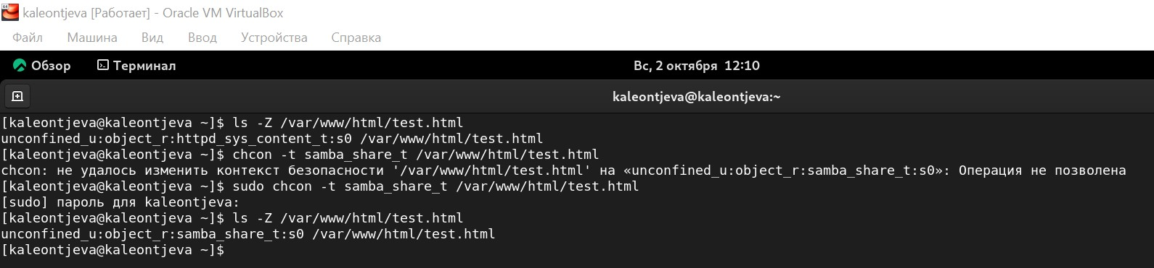

Рис. 9: Изменение контекста

Попробовала еще раз получить доступ к файлу через веб-сервер, введя в браузере адрес “http://127.0.0.1/test.html” и получила сообщение об ошибке (т.к. к установленному ранее контексту процесс httpd не имеет доступа) (рис. 10).

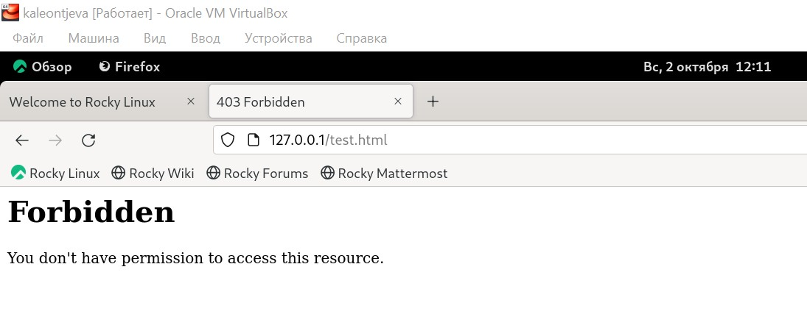

Рис. 10: Обращение к файлу через веб-сервер

Командой “ls -l /var/www/html/test.html” убедилась, что читать данный файл может любой пользователь. Просмотрела системный лог-файл веб-сервера Apache командой “sudo tail /var/log/messages”, отображающий ошибки (рис. 11).

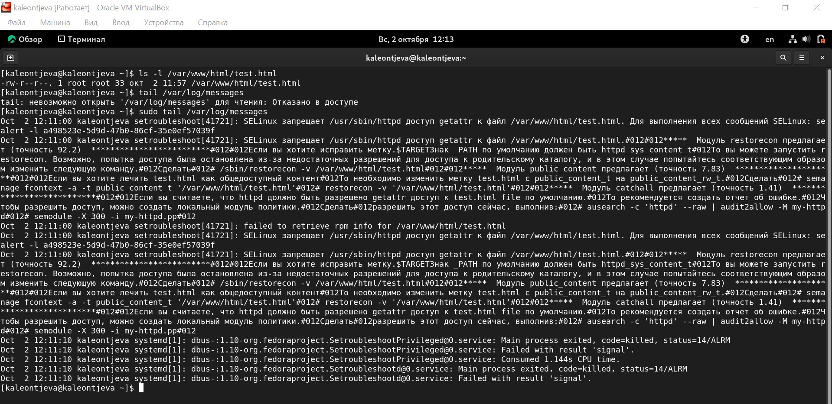

Рис. 11: Просмотр log-файла

В файле /etc/httpd/conf/httpd.conf заменила строчку “Listen 80” на “Listen 81”, чтобы установить веб-сервер Apache на прослушивание TCP-порта 81 (рис. 12).

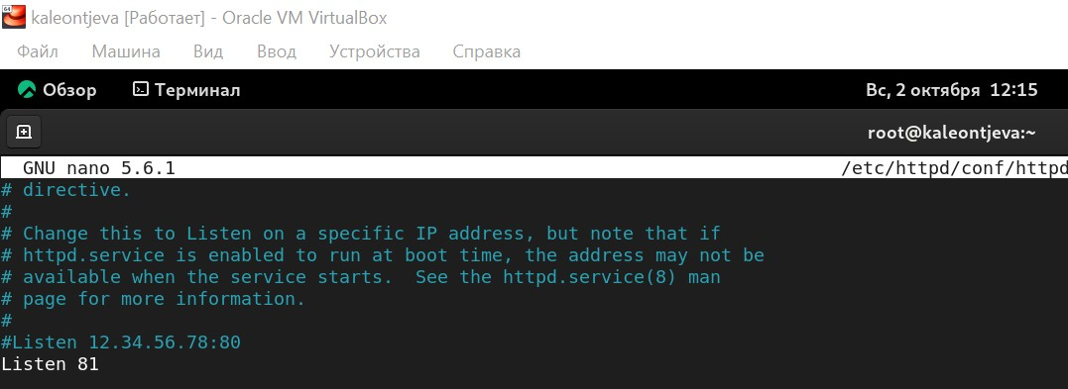

Рис. 12: Установка веб-сервера Apache на прослушивание TCP-порта 81

Перезапускаем веб-сервер Apache и анализирует лог-файлы командой “tail -nl /var/log/messages” (рис. 13).

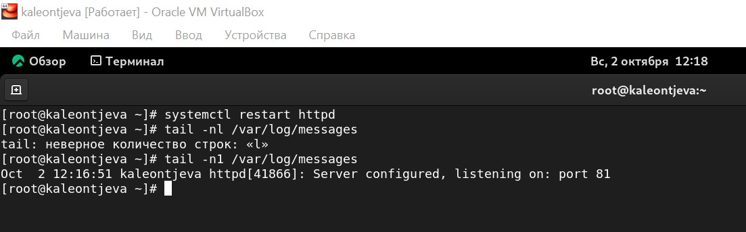

Рис. 13: Перезапуск веб-сервера и анализ лог-файлов

Просмотрела файлы “var/log/http/error_log”, “/var/log/http/access_log” и “/var/log/audit/audit.log” и выяснила, что запись появилась в последнем файле (рис. 14).

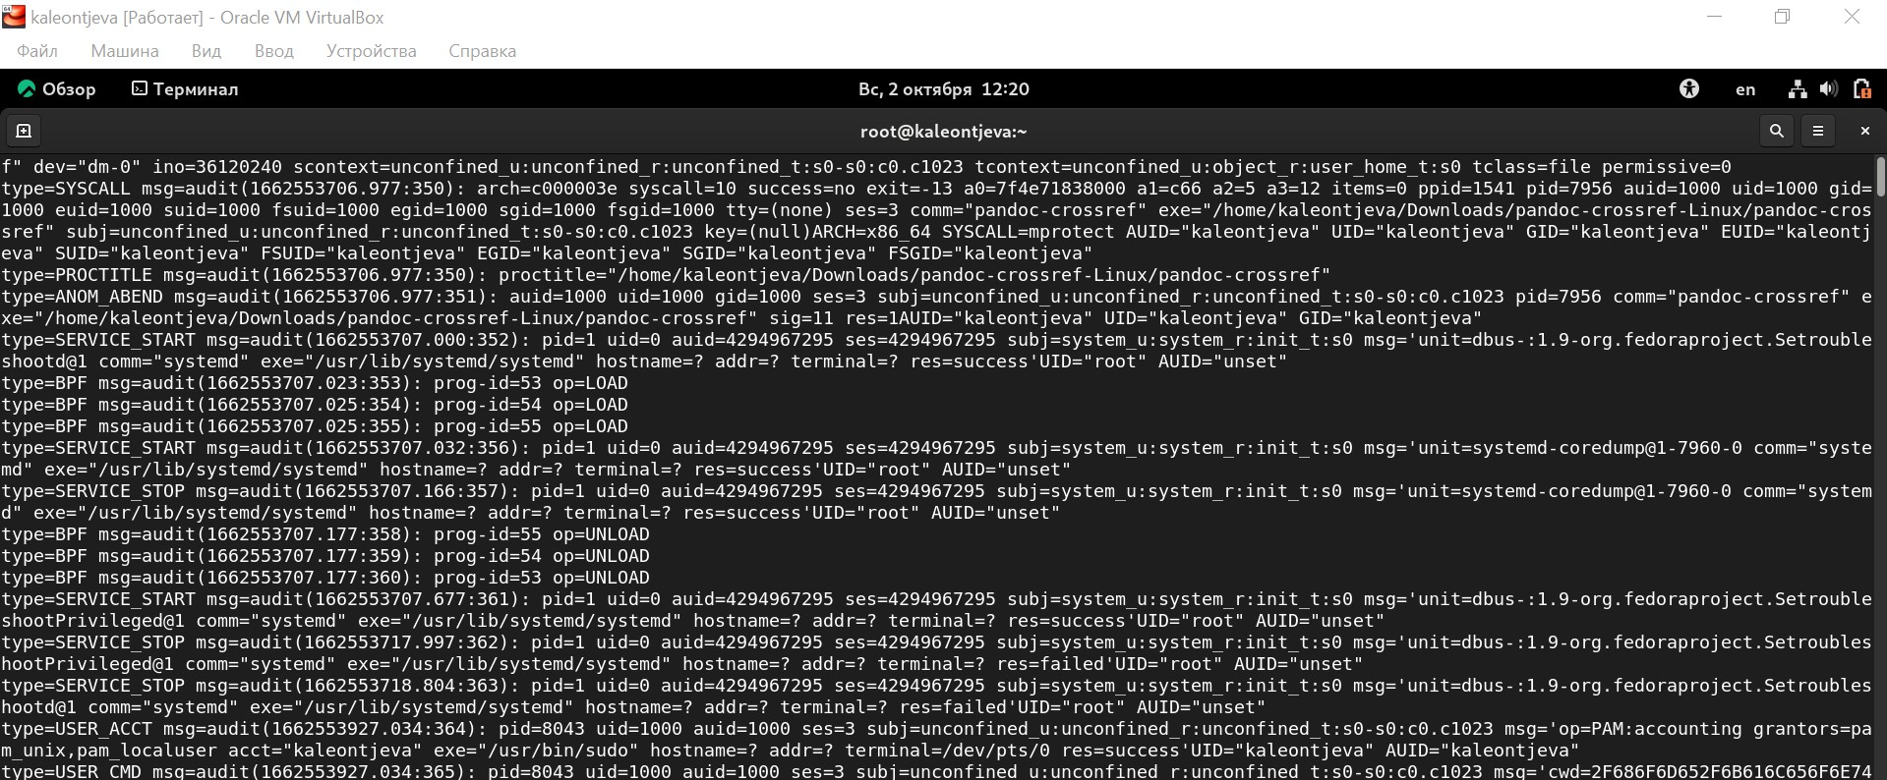

Рис. 14: Содержание файла var/log/audit/audit.log

Выполнила команду “semanage port -a -t http_port_t -р tcp 81” и убедилась, что порт TCP-81 установлен. Проверила список портов командой “semanage port -l | grep http_port_t”, убедилась, что порт 81 есть в списке и запускаем веб-сервер Apache снова (рис. 15).

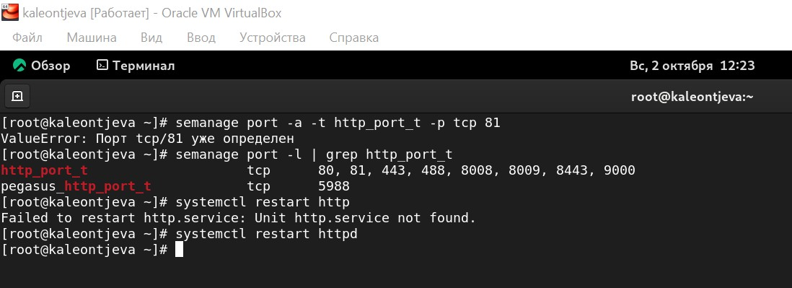

Рис. 15: Проверка установки порта 81

Вернула контекст “httpd_sys_cоntent_t” файлу “/var/www/html/test.html” командой “chcon -t httpd_sys_content_t /var/www/html/test.html” (рис. 16) и после этого попробовала получить доступ к файлу через веб-сервер, введя адрес “http://127.0.0.1:81/test.html”, в результате чего увидела содежимое файла - слово “test” (рис. 17).

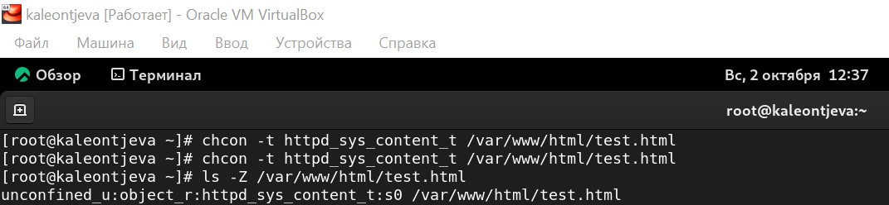

Рис. 16: Возвращение исходного контекста файлу

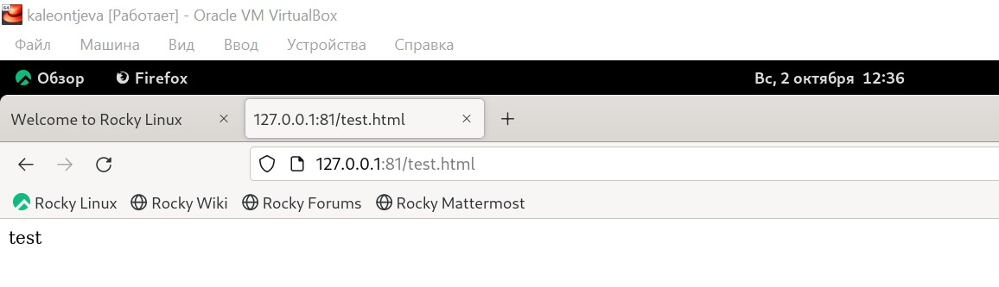

Рис. 17: Обращение к файлу через веб-сервер

Исправила обратно конфигурационный файл apache, вернув “Listen 80”. Попыталась удалить привязку http_port к 81 порту командой “semanage port -d -t http_port_t -p tcp 81”, но этот порт определен на уровне политики, поэтому его нельзя удалить (рис. 18).

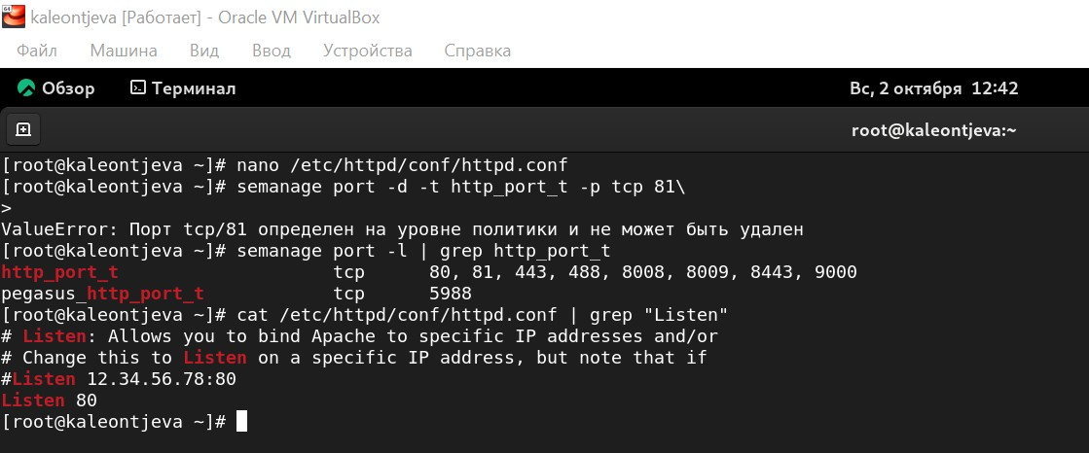

Рис. 18: Возвращение Listen 80 и попытка удалить порт 81

Удалила файл “/var/www/html/test.html” командой “rm /var/www/html/test.html” (рис. 19).

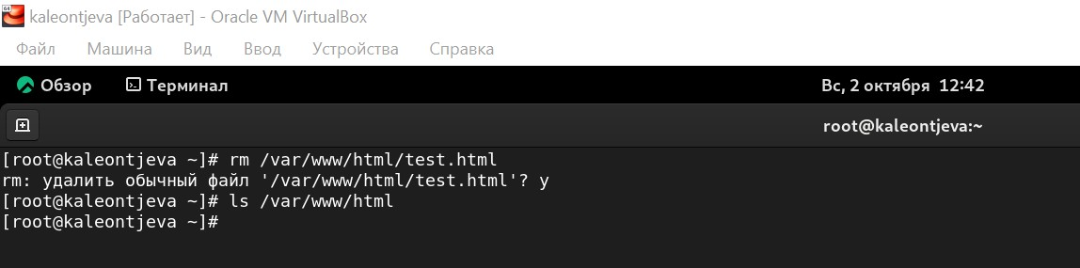

Рис. 19: Удаление файла test.html

# 4 Выводы

В ходе выполнения данной лабораторной работы я развила навыки администрирования ОС Linux, получила первое практическое знакомство с технологией SELinux и проверила работу SELinux на практике совместно с веб-сервером Apache.

# Список литературы

1. SELinux – описание и особенности работы с системой [Электронный ресурс]. URL: <https://habr.com/ru/company/kingservers/blog/209644/>.

2. Что такое Apache и зачем он нужен? [Электронный ресурс]. URL: <https://2domains.ru/support/vps-i-servery/shto-takoye-apache>.